Практичний тур

ВИЩІ РОСЛИНИ. ОСОБЛИВОСТІ МОРФОЛОГІЇ, РОЗМНОЖЕННЯТА ЦИКЛУ РОЗВИТКУ
(25 балів)

Під час практичної роботи Вам необхідно продемонструвати знання морфології, особливостей розмноження та циклу розвитку вищих рослин.

Мета роботи: за ілюстраціями рослин визначити приналежність об’єктів до відповідних відділів та дати відповіді на запропоновані твердження.

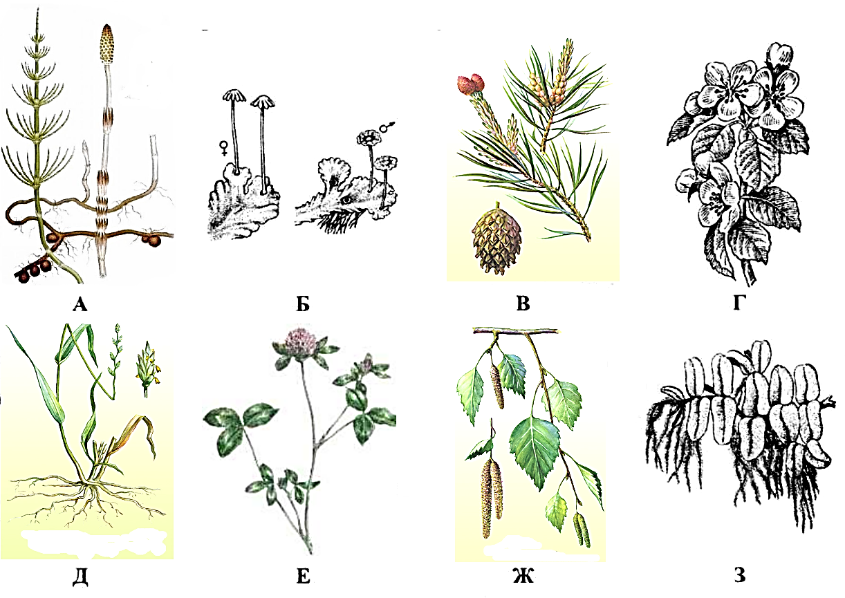
Хід роботи:

Наведені ілюстрації рослин. Визначте за морфологічними ознаками приналежність кожної з них до певного відділу (результат занесіть до таблиці 1.) та дайте відповіді на запропоновані твердження, позначивши буквами, відповідно до малюнку, рослини, які їм відповідають.

- (1 бал) Таблиця 1.
Відділ | Об’єкт
Мохоподібні | Б
Плауноподібні | -
Хвощеподібні | А
Папоротеподібні | З
Голонасінні | В
Покритонасінні | Г, Д, Е, Ж

- (1 бал) Рослини розмножуються спорами – А, Б, З.
- (1 бал) Рослини розмножуються насінням – В, Г, Д, Е, Ж.
- (1 бал) У циклі розвитку переважає спорофіт – А, В, Г, Д, Е, Ж,З.
- (1 бал) У циклі розвитку переважає гаметофіт – Б.
- (1 бал) Спорангії зібрані в соруси – З.
- (1 бал) Спорангії зібрані в стробіли – А.
- (1 бал) Спорангії у формі коробочок – Б.
- (1 бал) Спорангії відсутні – В, Г, Д, Е, Ж.
- (1 бал) Насінні зачатки розвиваються у маточці – Г, Д, Е, Ж.
- (1 бал) Насінні зачатки розвиваються на мегаспорофілах – В.
- (1 бал) Насінні зачатки відсутні – А, Б, З.
- (1 бал) Ендосперм гаплоїдний – В.
- (1 бал) Ендосперм триплоїдний – Г, Д, Е,Ж.
- (1 бал) Ендосперм ніколи не утворюється – А, Б, З.
- (1 бал) Утворюються тільки додаткові корені – З.
- (1 бал) Утворюються головні, бічні і додаткові корені – Е.
- (1 бал) Корені ніколи не утворюються – Б.
- (1 бал) Листки представлені голками – В.
- (1 бал) Листки представлені вайами – _____ .
- (1 бал) Листки редуковані – А.
- (1 бал) Вітрозапильні рослини – В, Д, Ж.
- (1 бал) Комахозапильні рослини – Г, Е
- (1 бал) Рослини, які утворюють судини – А, В, Г, Д, Е, Ж, З.
- (1 бал) Дводомні рослини – Б.

